Seite 1:
Sehr geehrte Damen und Herren. Nochmals vielen Dank für die Berücksichtung bei der Ausschreibung für die Entwicklung einer Datenbanklösung des Content Management Systems. Wie versprochen präsentieren wir Ihnen heute einen ersten Entwurf.
Bevor wir einen Blick auf das Projekt werfen, möchten wir uns aber noch kurz vorstellen.
Die Firma Group 4 Data Management Solutions ist ein noch junges Unternehmen, das sich auf den Bereich Datenbankentwicklung spezialisiert hat. Unterstützt werden wir durch die Gründungsoffensive GO des Landes Nordrhein-Westfalen.
Für weitere Informationen können Sie uns auch gern auf unserer Webseite besuchen.

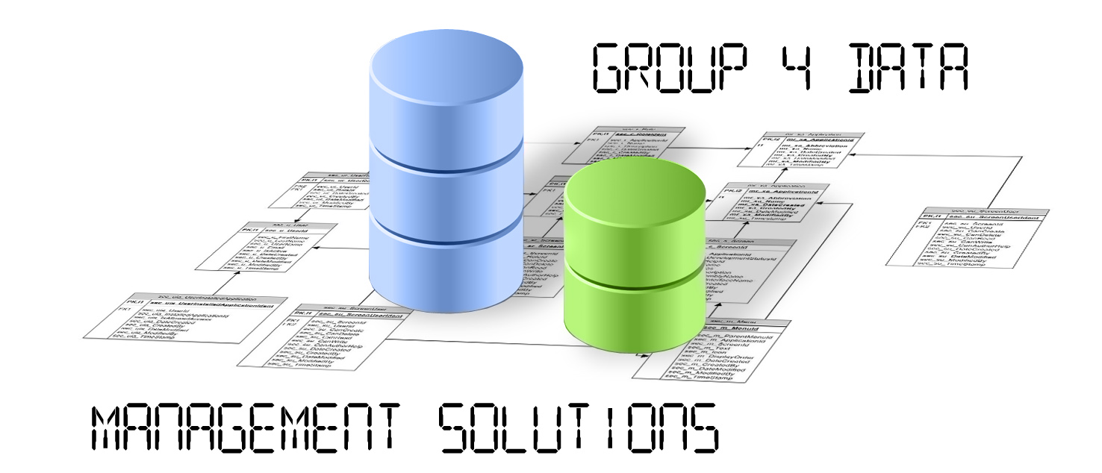

http://www2.fc.up.pt/mp/clomp/G4DMS/

Seite 2:
Unser Konzept, welches wir Ihnen gerne vorstellen möchten, besteht aus der Anwender- und der Datenbankebene. Die erste Ebene ist aufgeteilt in die Präsentationsschicht und die Redaktionssschicht. Die Präsentationsschicht bildet das Frontend und stellt somit die Webpräsenz der Fernuni dar. Die Redaktionsschicht ist das redaktionelle System und wird im Weiteren als Backend bezeichnet:
Da die Präsentations- und Redaktionsschicht auf der Datenschicht aufsetzen und somit die Funktionalitäten der Datenschicht determinieren, müssen die Schichten der ersten Ebene bei der Planung unseres Vorhabens mitberücksichtigt werden. Auf den folgenden Seiten werden die einzelnen Schichten im Einzelnen erläutert.

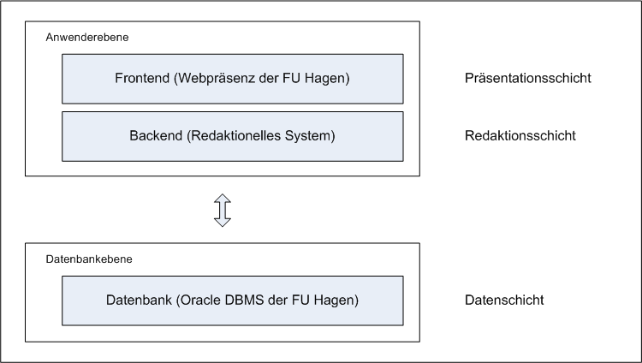
Seite 3:

Die Präsentationsschicht stellt das Frontend der Anwendung dar und liefert die Ansicht die der Webanwender bei dem Besuch der Internetseite sieht. Diese besteht aus fertig generierten HTML- oder php-Seiten in einem einheitlichen Design und können auch Interaktionen wie Suchanfragen bereitstellten.

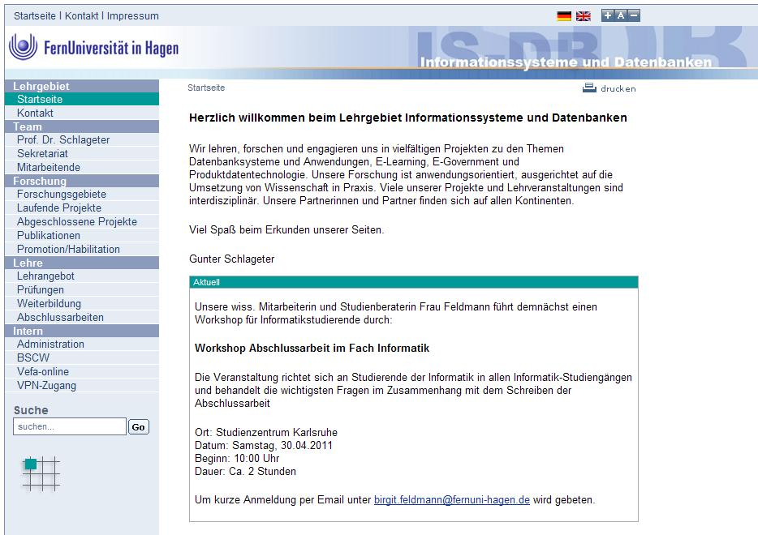
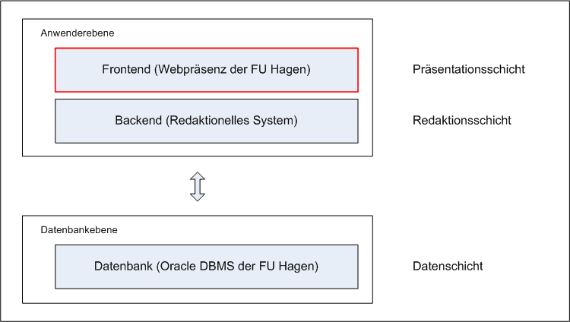
Seite 4:
Kommen wir nun zur redaktionellen Schicht. Im Backend können die Redakteure nach erfolgreicher Anmeldung am System u.a. Inhalte erstellt, veröffentlicht, oder archiviert werden. Durch das Benutzen von Tags können ohne größeres Hintergrundwissen Bilder und andere Multimediadateien in Artikel eingebunden werden. Durch die Trennung von Inhalten und Darstellung wird eine einheitliche Darstellung der einzelnen Seiten gewährleistet, gleichzeitig wird ein eventuelles Re-Design der Webpräsenz vereinfacht.

Der typische Werdegang eines Artikels besteht dabei aus einer Entwurfsphase, der Publizierung und schlussendlich der Archivierung des Artikels. Jederzeit kann auf frühere Versionen des Artikels zugegriffen werden. Durch Zuordnung der Artikel zu einer oder mehreren Kategorien sind eine einfache Organisation und die automatische Erstellung von Menüstrukturen möglich.
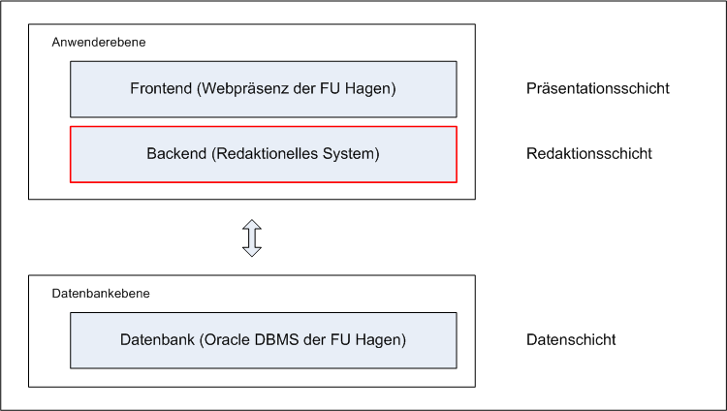
Seite 5:
Das Front- und Backend setzt auf die Datenschicht auf. Diese Schicht enthält alle darzustellenden Inhalte mit Ausnahme der aus externen Datenquellen bezogenen Inhalte und eingebundener Inhalte wie z.B. Bilder. Die Datenbank bietet dem CMS eine wohldefinierte Schnittstelle, um die Aufgaben des CMS optimal zu unterstützen:
- Benutzerverwaltung
- die Verwaltung des Workflows
- die Strukturierung der Seiten
Unser Team steht bereit, um für Sie in den nächsten Wochen eine professionelle Datenbanklösung auszuarbeiten.

